- Przedmiotem zamówienia jest dostawa długopisów w ilości 400 sztuk z nadrukiem reklamowym GPZON oraz logo Miasta Jastrzębie- Zdrój.
- Opis produktu : Długopis metalowy COSMO kolekcja Millenium - materiał aluminium, korpus kolor C-17 jasna zieleń – błyszczący, z dodatkami srebrnymi, wymiary :135x10mm, wkład 17 g typu zenith, kolor wkładu niebieski, odblokowanie wkładu: wciśnięcie (wzór produktu w załączniku )
- Nadruk (grawer) - logo GPZON, i logo Miasta Jastrzębie-Zdrój według wzorów uzgodnionych z Zamawiającym. (w załączniku )
- W cenę jednostkową produktu należy wliczyć koszt dostawy do siedziby Zamawiającego tj. ul Dworcowa 17D 44-330 Jastrzębie-Zdrój (woj. śląskie)
- Termin realizacji usługi - Maksymalnie 20 dni od otrzymania zlecenia i maksymalnie 15 dni kalendarzowych od daty zatwierdzenia projektu .
- Ewentualne reklamacje i wymiany wadliwych produktów na koszt Dostawcy w terminie max 14 dni od daty złożenia reklamacji.
- Płatność przelewem z odroczonym terminem płatności - 30 dni od daty odbioru towaru i prawidłowo wystawionej faktury VAT.
- Pytania proszę składać telefonicznie lub na e-mail: sekretariat@jzk.jastrzebie.pl
- Telefon kontaktowy: 32 4751495 wew. 37 Agnieszka Strzępa
- W sprawie problemów technicznych związanych z obsługą platformy Open Nexus należy kontaktować się z Centrum Wsparcia Klienta Open Nexus - tel. 61 679 19 00 11.
- Ofertę należy złożyć za pośrednictwem platformy zakupowej na załączonym podpisanym / opieczętowanym formularzu ofertowym. (skan)
- Zamawiający zastrzega sobie prawo do unieważnienia postępowania na każdym jego etapie bez podania przyczyny

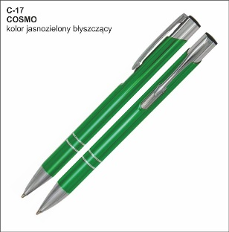 PRODUKT

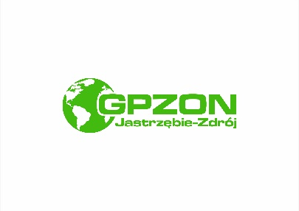 LOGO - grawer
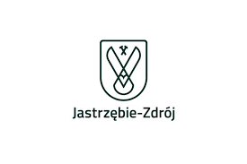LOGO – grawer

